Facultad Educación Infantil
Departamento Educación Prescolar
Convocatoria 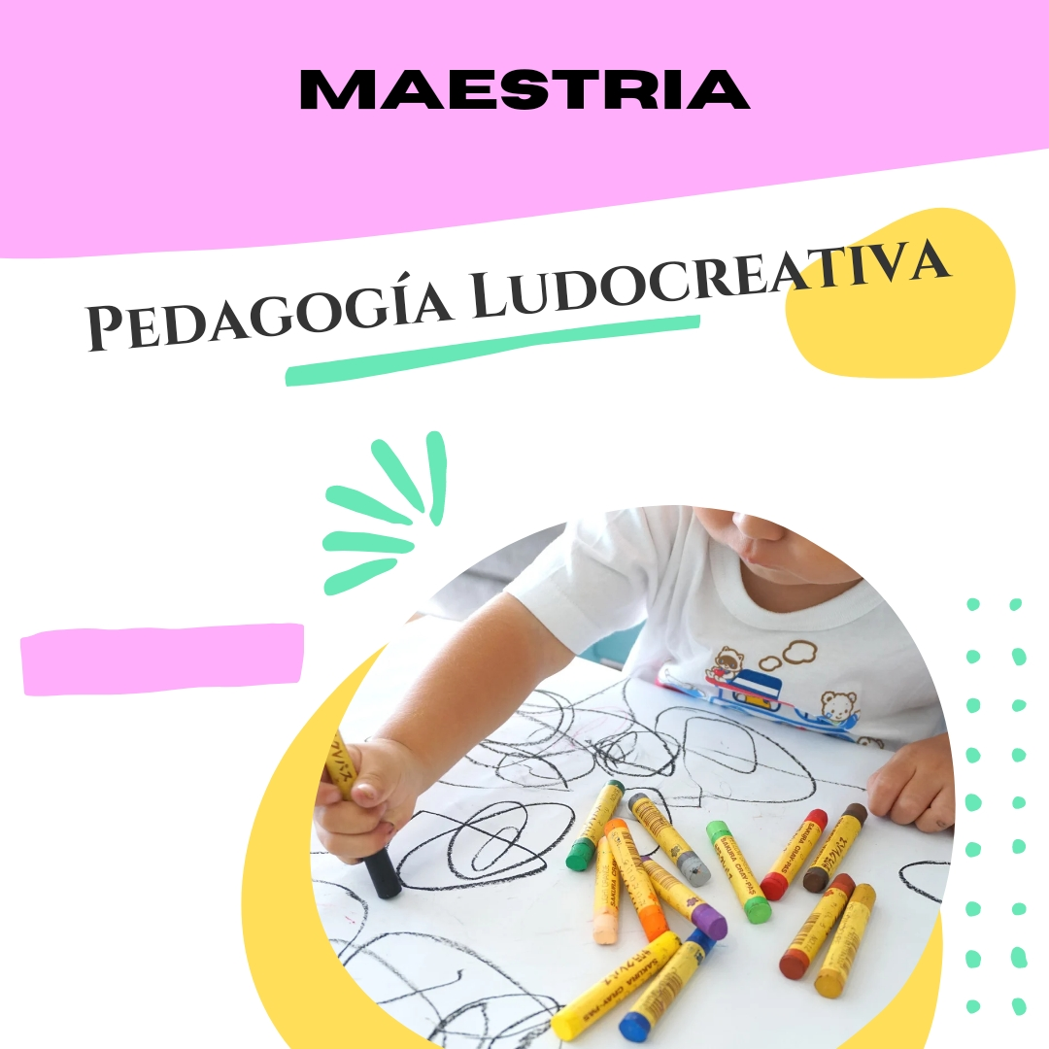

La Facultad de Educación Infantil de la Universidad de Pinar del Rio “Hermanos Saiz Montes de Oca” da la más cordial bienvenida a todos los interesados en iniciar estudios de formación académica, a través del programa de maestría “Pedagogía Ludocreativa” en su primera edición.
Este programa está dirigido a todos los profesionales que ofrecen atención educativa a niños de la Primera Infancia, tanto en la modalidad institucional como no institucional. Responde a la necesidad de elevar el nivel de preparación de los agentes educativos en correspondencia con las exigencias actuales y perspectivas que a nivel global, nacional y provincial se reclaman para lograr una educación de calidad y para la vida, que atienda y respete la diversidad, sobre la base de los conocimientos de la ciencia y la tecnología, de la cultura contemporánea.

Objetivo general del programa:

Formar masters con una sólida formación académica, que les permita desarrollar investigaciones con originalidad, independencia y rigor científico, para dirigir un proceso educativo de calidad, basado en una pedagogía creativa y participativa, a partir del uso de las nuevas tecnologías, de métodos y estrategias lúdicas para promover el desarrollo integral de los niños de la primera infancia.

Duración: 2 años (a partir de enero de 2024).

Modalidad: Tiempo Parcial (un día semanal).

Sede: Facultad de Educación Infantil, Departamento de Educación Preescolar. Ubicado en calle Los Pinos (final). Reparto Hermanos Cruz. Pinar del Rio.

Requisitos de ingreso de carácter académico y profesional, necesarios para ser aceptados

- Ser graduado universitario, con experiencia profesional en la atención educativa a niño de la primera infancia,
- Laborar en alguna de las modalidades de atención educativa de la primera infancia u otras instituciones que por alguna razón tienen relación con la atención a niños y familia de estas edades (directivos, educadoras, maestras del grado preescolar, educadoras musicales, instructores de arte, profesores que forman docentes para la primera infancia, tanto de las escuelas pedagógica como de la universidad, logopedas, psicopedagogos, miembros de grupos coordinadores del Programa “Educa a tu Hijo”, trabajadores de casitas infantiles, trabajadores del MININT, abogados).
- Podrán matricular agentes educativos vinculados al sector no estatal, en especial aquellos que trabajan en casas cuidadoras. Entre los requisitos para su aprobación están: ser graduado universitario, el compromiso personal con su superación profesional y la presentación de un documento que acredite ser trabajador por cuenta propia.

Documentos a presentar
- Presentación del Título Profesional, que avale ser de graduado universitario y el certificado de notas o del índice académico de la carrera (original y copia de ambos documentos debidamente legalizados)
- Presentación por escrito la carta de solicitud personal que incluya los objetivos que se persiguen al finalizar el programa.
- Carta de anuencia del centro de trabajo que avale los objetivos plasmados en la carta de solicitud y que ampare la disponibilidad de tiempo para la dedicación al programa. En el caso de los cuadros, presentar la autorización de la comisión de cuadros de su nivel de dirección.
- Dos fotos tipo carné.
- Currículum vitae

Requisitos de titulación

Para obtener un título de ¨Máster en Pedagogía Ludocreativa¨ los estudiantes deben cumplir los siguientes requisitos de carácter académico y profesional:
- Acumular el número de créditos establecidos en el programa de estudios.
- Publicación de un artículo en una revista científica reconocidas por el MES y la presentación de ponencia en eventos científicos de carácter nacional o internacional.
- Aprobar la defensa de la memoria escrita, según corresponda, en el período establecido por el comité académico.

Principales líneas de investigación del programa

- La gestión comunitaria, sociocultural y utilización del arte y la creación infantil, como herramienta esencial para el desarrollo integral de los niños y niñas de la primera infancia.
- Evaluación, diagnóstico y valoración del desarrollo lúdico y creativo de los niños de la primera infancia.
- El proceso de formación de las potencialidades ludocreativas del educador de la primera infancia
- La concepción de un proceso educativo, flexible, contextualizado, integral, desarrollador y participativo, que facilite la continuidad al perfeccionamiento de la educación.
- La inclusión socioeducativa y la atención a la diversidad desde una perspectiva ludocreativa.
- El trabajo colaborativo, en redes y entornos digitales para promover la calidad de la atención educativa a niños de la primera infancia.
- Educación medioambiental, para la salud y la sexualidad.
- El proceso de educación familiar para el desarrollo de la creatividad y la cultura lúdica.

La descripción del proceso de matrícula de matrícula, aparece en la tabla que se relaciona a continuación:

Publicación de la convocatoria | Octubre 2003
Entrega de la lista de propuestas por las entidades empleadoras | Del 1 al 6 de noviembre de 2023
Entrega de la solicitud de matrícula. | Del 6 al 25 de noviembre de 2023
Proceso de entrevista con aspirantes al programa de maestría | Del 6 al 25 de noviembre de 2023 ( los días miércoles, jueves y viernes)
El comité académico hace el dictamen de aprobación oficial de la matrícula. | Entre el 27 y el 30 de noviembre de 2023
Publicación del listado oficial los aspirantes seleccionados | 4 de diciembre de 2023
Matrícula oficial de los aspirantes seleccionados. | Del 4 al 15 de diciembre de 2023
Inicio del programa | Enero de 2024

Para cualquier información pueden comunicarse con la coordinadora del programa o la jefa del Departamento de Educación Preescolar a través de los siguientes recursos.

- Dr.C. Isabel Martinez Medina. Coordinadora del programa de maestría a través de los teléfonos 4870036 (telefonía fija) o a través de cel. 53642885.E-mail:isabel.martinez@upr.edu.cu sebafaby.19@gmail.com

- Dr.C. Katherine Rivera Valdes. Jefa del departamento Educación Prescolar. Contactar a través de los teléfonos 58343108
- (cel.) Email. katherine.rivera@upr.edu.cu

Atentamente:
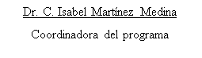

Dr. C. Katherine Rivera Valdes
Jefa del departamento Educación Preescolar

Documentos a entregar para realizar la solicitud de matrícula.

